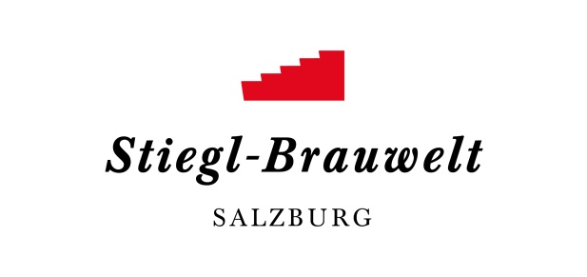
Presseinformation!

➲ Tag der offenen Flaschen XXL: 5. Juli 2019, ab 17 Uhr im Biergarten
➲ Präsentation des neuen Stiegl-Jahrgangsbiers „Faux Pas Apricot“
➲ Nationale und internationale Bierspezialitäten genießen

„Biervielfalt XXL“:
Bierige Genussreise in der Stiegl-Brauwelt

Bierfans dürfen sich freuen! Die Stiegl-Brauwelt lädt im Juli wieder zum „Tag der offenen Flaschen“ – diesmal in XXL-Version! Bei diesem Veranstaltungs-Highlight präsentieren zahlreiche (inter-)nationale Handwerksbrauereien vor Ort ihre Bierspezialitäten.

Biergenießer aufgepasst: Am Freitag, 5. Juli, ist es wieder soweit! Da lädt die Stiegl-Brauwelt beim „Tag der offenen Flaschen XXL“ ab 17 Uhr wieder zur großen Bier-Entdeckerreise und der historische Sudhaushof wird zum Zentrum der Biervielfalt. Mit der fachkundigen Begleitung der diplomierten Stiegl-Biersommeliers und der anwesenden Bier-Experten können die Gäste neue Bierspezialitäten entdecken und verkosten. 13 Gastbrauereien präsentieren bei der Veranstaltung vor Ort ihre Biere: Stiegl-Gut Wildshut, Brauhaus Gusswerk, Gratgänger, Hoppebräu, Schnaitl, Hofstetten, Schiffner, Engelszell, Brewtown, Hopfmeister Braumanufaktur und die Klosterbrauerei Baumburg. Zu Gast ist diesmal auch der renommierte österreichische Spirituosen-Hersteller und -Experte Peter Affenzeller von der gleichnamigen Destillerie. Mit im Gepäck hat er seinen „White Swan“-Gin zum Verkosten!

Sofern das Wetter es erlaubt, bietet der herrliche Biergarten das perfekte Ambiente zum Genießen, ansonsten lädt das Braugewölbe zum bierigen Erfahrungsaustausch mit Gleichgesinnten. Zudem ist mit stimmungsvoller Lounge-Musik von DJ „JFK“ und dem köstlichen Brauwelt-Streetfood für Genuss auf allen Ebenen gesorgt.

Stiegl-Jahrgangs-Edition „Faux Pas Apricot“
Als besonderes Highlight präsentiert Stiegl-Kreativbraumeister Markus Trinker an diesem Abend das neue „Faux Pas Apricot“ – ein holzfassgereiftes Marillen-Starkbier aus der Serie der Stiegl-Jahrgangseditionen. Mehr wird jedoch noch nicht verraten!

„Faites vos jeux“
In bewährter Weise gibt es wieder Bierjetons um 1 Euro pro Stück, um sich durch die große Auswahl der Biere durchzukosten. Das Starterpaket um 10 Euro beinhaltet fünf Bierjetons & ein Glas. Am Roulette-Tisch des Casinos Salzburg kann man mit dem richtigen Gespür und dem nötigen Glück das Budget für weitere Bierverkostungen vermehren.

Termin, Daten und Fakten
„Tag der offenen Flaschen XXL“
5. Juli 2019, ab 17 Uhr (je nach Witterung) im Biergarten oder im Braugewölbe der Stiegl-Brauwelt

Kostenloses Parken am Gelände der Stiegl-Brauwelt.
Stiegl-Brauwelt | Bräuhausstraße 9 (Bus-Linie 1 & 10, Station „Bräuhausstraße“)
Öffnungszeiten Gastronomie: täglich von 10 bis 24 Uhr (warme Küche von 11 bis 22 Uhr)

Nähere Informationen rund um die Veranstaltungen in der Stiegl-Brauwelt gibt’s unter www.brauwelt.at, brauwelt@stiegl.at sowie telefonisch unter +43 (0)50 1492-1492.

2019-06-28

______________________________

Bildtexte:

Pressebild 1 & 2: Der „Tag der offenen Flaschen XXL“ in der Stiegl-Brauwelt ist das Veranstaltungs-Highlight für Bierliebhaber.

Bildnachweis: wildbild / Abdruck honorarfrei!

Pressebild 3: Stiegl-Kreativbraumeister Markus Trinker wird beim „Tag der offenen Flaschen XXL“ die neue Bierspezialität „Faux Pas Apricot" präsentieren.

Bildnachweis: M. Riebler / Abdruck honorarfrei!

Rückfragen richten Sie bitte an:

Stiegl-Pressestelle, Mag. Angelika Spechtler
c/o PICKER PR – talk about taste, Tel. 0662-841187-0, office@picker-pr.at

